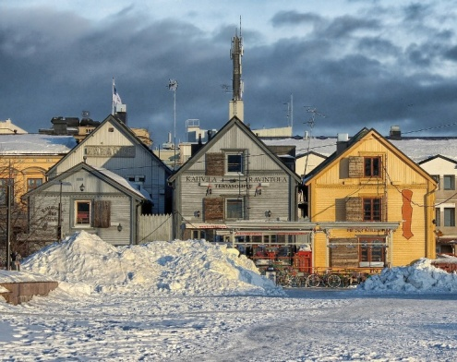
ФИНЛЯНДИЯ 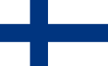 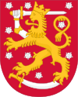
Финляндия (официально Финляндская Республика) — государство на севере Европы.
Финны не называют свою страну Финляндией. Это чужое для них название германского происхождения. В финском языке нет даже самого звука «ф». Свою страну финны называют Суоми, а себя — суомалайсет. Правда, и Финляндия, и Суоми означают в сущности одно и тоже — «страна болот». Так издавна ее называли и пришельцы, и коренные обитатели.
Общая площадь страны, включая острова, расположенные в Ботническом и Финском заливах, 338 145 км2 (площадь суши -305 470 км2).
Финляндия расположена на севере Европы, значительная часть её территории находится за Северным полярным кругом (25 %). На суше граничит со Швецией, Норвегией. Морская граница с Эстонией проходит по Финскому заливу, со Швецией — по некоторым местам Ботнического залива Балтийского моря.
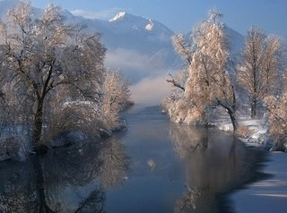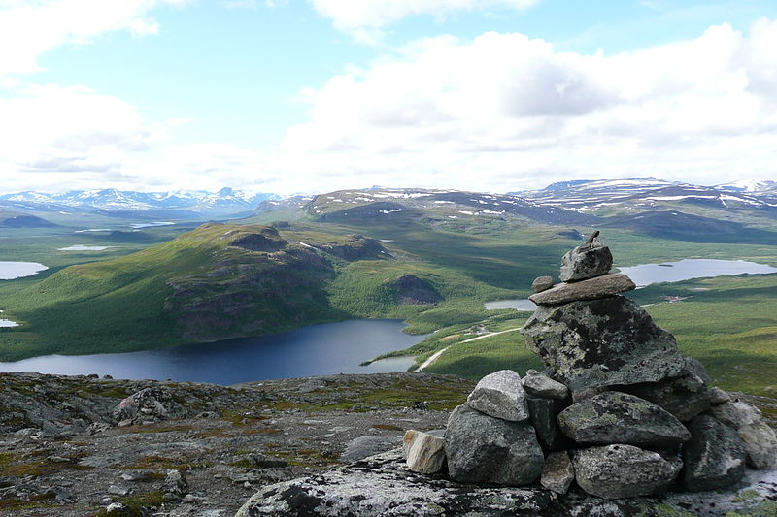
Самая высокая точка - фьельд Халти - 1328 м. Вдоль побережий тянутся низменности. Береговая линия сильно изрезана. Также вдоль побережий Финляндии находится очень большое количество скалистых островов, образующих различные архипелаги. Примерно треть территории страны покрыта сетью озер, болот и топей. Финляндию называют страной тысячи озер. В центре страны растут густые хвойные леса. Довольно богатый животный мир. Большую площадь занимают Национальные парки. Климат умеренный, переходный от морского к континентальному, на севере континентальный. Зимой выпадает большое количество снега.
Столица — Хельсинки. Население Финляндии составляет более 5 млн человек. Самые крупные национальные меньшинства - карелы, финские шведы (около 291 000), цыгане, финские татары и саамы.
До 1809 года шведский язык был единственным официальным языком Великого герцогства Финляндского. После обретения Финляндией независимости до настоящего времени сохранилось употребление двух государственных языков — финского и шведского. Также широко используются английский и немецкий языки.

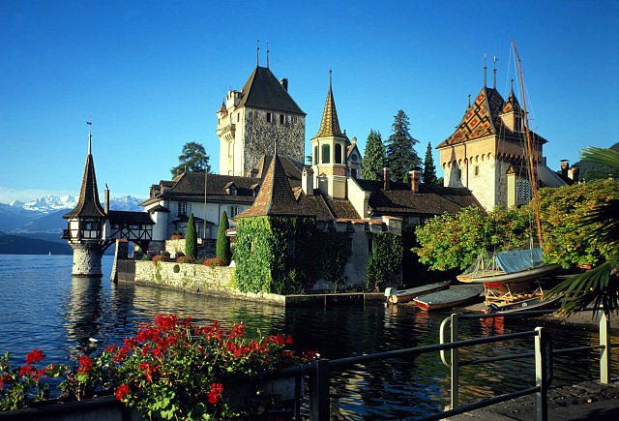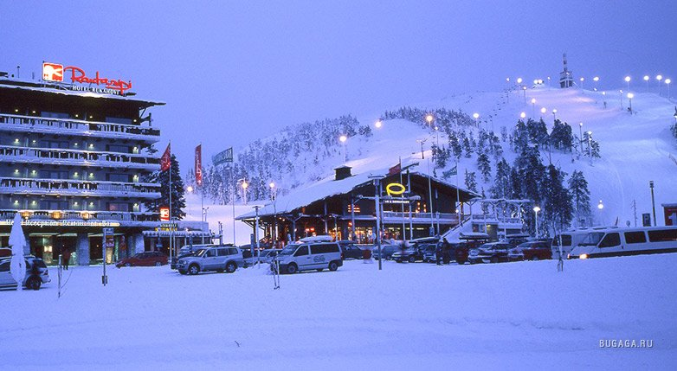
В 1992 году в Финляндии вступил в силу «Закон о саамском языке», согласно которому саамский язык обладает в стране особым статусом: в частности, те решения парламента, декреты и постановления правительства, которые касаются саамских вопросов, должны быть переведены также и на саамский язык.
Финляндия сохранила свою культурную самобытность, даже несмотря на то, что находится между Россией и Швецией. Эпос «Калевала» является примером этого. Финны считают его второй библией.
Финская народная танцевальная культура межнациональна. Танец народов Лапландии с плавными шагами, степенным бегом, ударами в ладоши является особым пластом северной хореографии.
Особое влияние на финскую музыку оказали традиционные карельские мелодии и лирика, которая черпала своё вдохновение из эпоса «Калевала». Карельская культура основана на понимании финских мифов и преданий.
В Финляндии распространено кукольное производство.
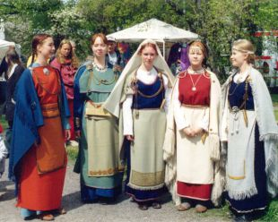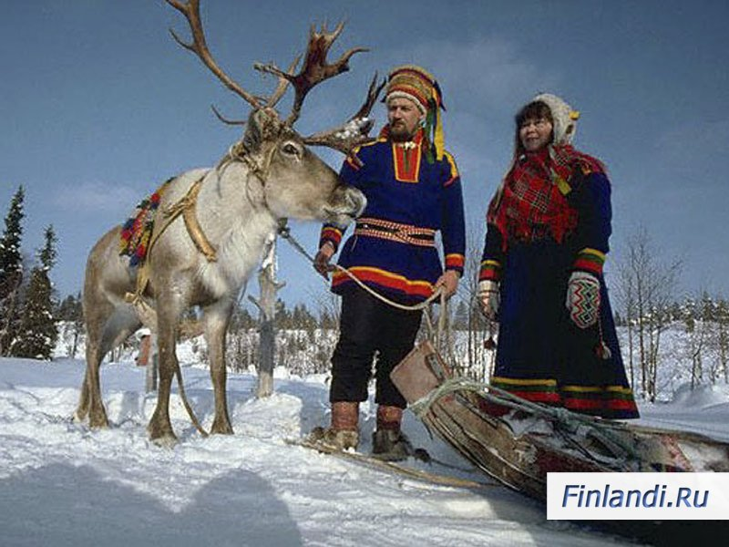
К развлекательному досугу Финляндии можно отнести рыбалку, охоту и финскую сауну. Самыми популярными финскими блюдами являются рыбные. Самые распространенные из них: Graavi lohi (радужная форель в собственном соку), Rosolli (салат из сельди), Rapu (речной рак). В Финляндии ничего не жарят. Самые используемые способы кулинарной обработки – варка и распаривание.
Если окажетесь в Финляндии на Пасху, вас обязательно угостят традиционным пасхальным блюдом – калакукко. Это пирог, внешне похож на обычный ржаной хлеб, но внутри, вместо мякоти, начинка из рыбы и свиного сала. Кроме рыбного пирога, на пасху в Финляндии принято подавать на стол сладкий пудинг – мямми.
К национальным праздникам относятся: День саамского народа, который отмечается 6 февраля, День народного эпоса «Калевалы», который отмечается 28 февраля, а также День шведской культуры – 6 ноября. День Микаэля Агриколы, день финского языка отмечается 9 апреля.

